高中特色课程基地建设实施策略的探究

**摘 要：**打造有特色的课程基地需要体系化课程设置，学科性资源开发，学习性教育变革，多维性体验实践和表现性评价方式。关注学生学习兴趣，挖掘学生的学习潜能，注重学科核心素养的渗透，是未来普通高中教育的发展趋势。

**关键词：**普通高中 课程基地 实施策略

社会飞速发展的今天，对新时代人才的要求是丰富多样的。一轮又一轮的课程改革不断地回应着社会对人才的要求。国家倡导素质教育许久，要求学校要重视学科核心素养，但应试教育仍然普遍存在，学生虽然能考高分可创新能力不足，千校一面，不能满足新时期、新时代对全面发展型人才的需求，这也是高中教育屡遭诟病的主要原因。在此发展需求下，如何找到一条有效路径使核心素养落地、综合能力培养与知识水平建构同时得以实现，高中特色课程基地建设应势而生。2010年江苏省率先实行了课程基地的建设。小学、初中、高中同时推进。通过省财政+地方配合+学校自筹的配资方式建设了多个极具特色的课程基地。经过近十年的实践摸索，已然成效显著，已经逐步向多个省市推广。

**一、内涵界定：**

课程基地是以创设新型学习环境为特征，以改进课程内容实施方式为重点，以增强实践认识和学习能力为主线，以提高综合素质为目标，通过师生做中学，学中做方式，巩固、演示、验证、探究和拓展教学内容，促进学生在自主、合作、探究中提高学习能力、实践能力、创新能力，发掘潜能特长的综合性教学平台。

在当今的许多高中里，非高考科目普遍不受重视，教师仍以讲授、练习式的教学模式为主，很多学校的物理、化学、生物实验室很少对学生开放。因此，学生的课业负担很重可动手实践能力却很差。这样的学生是合格的祖国未来接班人吗？如果在顺应学生学习兴趣的条件下，激发他们的学习兴趣，从而挖掘孩子们的学习潜能，是不是能够取得事半功倍的效果呢？打造有特色课程基地需要体系化课程设置，学科性资源开发，学习性教育变革，多维性体验实践和表现性评价方式。

**二、高中课程基地建设重点内容：**

1.创设具有鲜明主题的教学环境

2.突出核心教学内容模型建构

3.建设促进自主学习的互动平台

4.开发丰富而有特色的课程资源

5.形成教师专业成长的发展中心

6.形成学生实践创新的有效途径

**三、课程基地的建设模型和实施策略**

江苏省课程基地的建设走在全国前列，经过了近十年的课程基地建设已经取得了显著成效。现通过两个实例来介绍特色课程基地的具体建设模型和实施策略。

南京市外国语学校“基于STEM理念的高中化学基地”。STEM的具体含义是：科学+技术+工程+数学的四大体系教育的总称（即science、technology、engineering、mathematics）。以现代化、数字化、绿色化实验室建设为基础；以提升科学、技术、工程、数学四大素养，培养拔尖创新人才为目标；以渗透STEM理念的国家课程的实施和STEM实验课程的开发为主要途径，形成具有实验特色、国际化特色、跨学科特色的化学基地。

学校首先通过购进先进的实验仪器，建立与以上四大体系研究相关的实验室（图1，图2）。第二，对各个学科的教师进行仪、器使用，研究方法，研究目的统一培训。第三，制定研究课程，开课时间，评价方法。

课程的开发与编写以理论联系实际为出发点，帮助学生分析生活中的问题、趣事，激发学生的好奇心、求知欲。如：胚胎发育的可视化研究（图4），锰元素在水壶中的含量，真假香水之间的差别等研究课程，将枯燥的化学知识化归于生活，诠释了科学服务生活的学习理念。

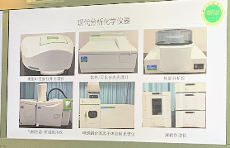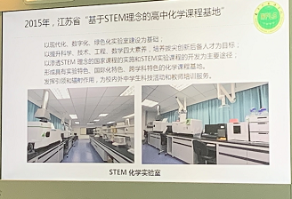

图1 图2

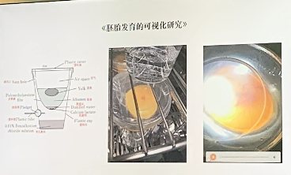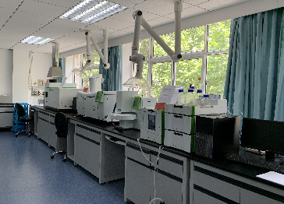

图3 图4

学校分别建立了化学研究实验室，陶瓷研究修复室，三地打印操作室（图7），通用技术操作室（图8）等多间实践教室，从学科间的互相融合作为切入点，以化学课程为引领，将化学与历史（文物修复）（图5，图6），化学与通用技术，通用技术与计算机多方整合，不断挖掘学生的学习兴趣，培养学生的动手操作和实践能力，开发出了一系列具有创新性、多样性的新课程。

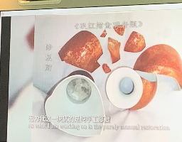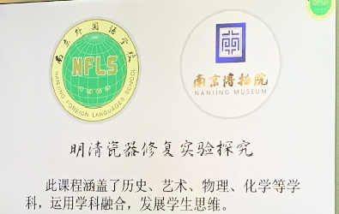

图6

图5

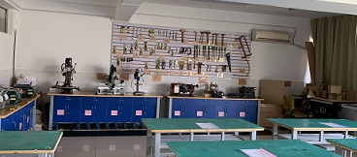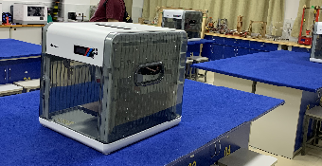

图7

图8

学校在课程基地的实施过程中，构建了一批基于学习领域特征的网上学习平台，开发了一批适合学生年龄特征的在线课程资源，探索了一套指向学生自主学习的激励制约机制，培养了一批具备整合技术能力的专业教师团队。

再看一个人文课程基地的例子。南京第十三中学的语文课程基地。他们以四个研学中心：金陵文化研学中心，戏剧影视研学中心，传统经典研学中心，特长写作研学中心为支点孵化出3个学习节，17门校本选修课，4个语文学习社团，1条文学走廊，1座教育剧场（图9）。并在后期加推“一体两翼”的课程结构（图10），使基常规课堂教学与基地建设有机结合起来。

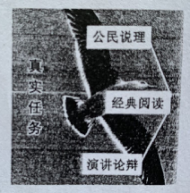

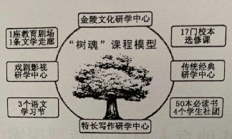

图10

图9

另外，南京十三中学在盘活课程基地，发挥课程基地功效上也有行之有效的方法：1.用真实的语文活动和选修课程和社团做抓手。开办三个学生节：月光诗会，戏剧节（图11，图12，图13，图14），大树下的古风新唱。不仅让学生学到丰富的语文知识，还构建了独特的校园文化。2.开发学生需要的多样课程。为全校学生开列了50本基础书目，并配套开发了读书软件，便于学生随时阅读。3.探究多元化的评价形式。在戏剧节上，邀请学校老师，家长及学生共同组成评委团，制定评价表。在经典阅读的选修课中，为读完十五本书的同学颁发结业证书。对读书数量多，写作作品突出的学生颁发十三中学读书特长生的终极评价。4.设计合理的课程实施时间。

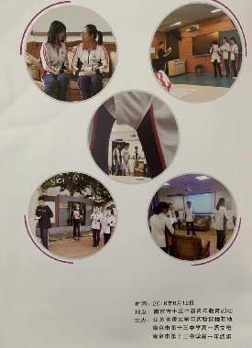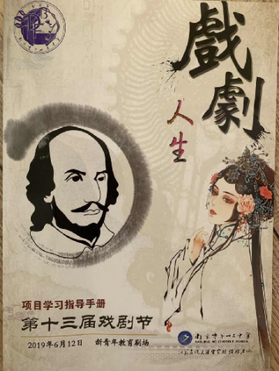

图12

图11

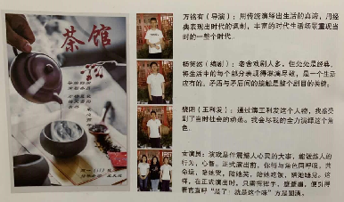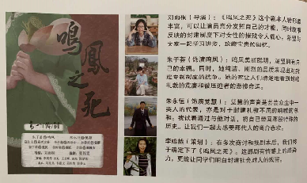

图13

图表 14

学校的读、说、写的学习均指向育人的核心素养，所有活动均围绕此开展（图15）。

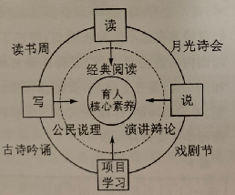

图15

南京十三中语文课程基地的建设不仅改变了学生传统的语文学习模式，激发学生的语文学习兴趣，该校的高考语文成绩一直名列前茅。也使教师对语文学科教学有了透彻和全面的认识，打破了原有的陈旧的教学形式，使职业经验和专业技能都得到了提升。

从以上实例就不难理解江苏省教科院王彦明博士指出的课程基地的建设策略：1.寻求初心：建立基地的初衷；教育本质的追求；学生未来的发展。2.聚焦核心：核心概念，核心问题，核心知识，核心目标，核心团队。3.专业规划：顶层设计要与教育未来联系；实施路径要与学校现实联系；建设过程要与工程项目联系；规划方案要与建设专业联系。4.聚焦知识：学科知识可视化；学科知识融合化；学科知识操作化；学科知识生活化；聚焦学科关键能力。5.改变学习：改变学习模式；改变学习工具；改变学习时空；改变教学方式。6.建构课程：课程背景；课程指导思想；课程理论基础；课程结构；课程实施；课程管理与评价。7.常态化实施：教室和资源室的建设；社团活动的主体化和项目化；活动与学科学习的关联性；开放的空间与自为的管理。8.形成社会合力。

**四、课程开设的师资准备**

为开办课程基地购进的先进实验仪器和设备，应先对本校的学科教师进行统一培训，待老师们熟练掌握后再面向学生授课。有些学科课程基地的校本课程的内容会涉及到大学里的相关知识，因此可以聘请大学里的专业讲师到学校为学生授课。发动所有能够动用的社会资源，形成社会合力，无疑是课程基地建设实施的重要推动力。

新时期的普通高中教育，不能只追求高考分数。只会考试的年轻人不适合新时期社会发展的需要，在未来世界中没有竞争力。知识丰富，全方面发展，视野开阔，动手能力、创新能力、行动力突出的少年英才是我们教育工作者要培养的目标。普通高中的特色课程基地建设正是以培养全面发展的中学生为出发点，以核心素养的提升为目标，努力将知识建构和能力培养有机结合，为我国普通高中教育的发展贡献量。因此，普通高中特色课程基地建设的意义和作用越发重要。

参考文献：

[1]倪娟.课程基地建设推进普通高中高品质发展[J].江苏教育,2018(58).

[2]倪娟. 课程基地促进学校文化创新：从项目试点走向区域推进[N]. 江苏教育报,2018-12-05(004).

[3]曹勇军.从反思到行动:语文课程基地育人模式的转型探索[J].教育研究与评论(中学教育教学),2017(09).

[4]王彦明.教学习惯:基础教育课程改革的可能障碍及其超越[J].教育科学研究,2013(12).